Kodovi u boji

GRUPA
SIGNAL
KÔD

Operativan bojler

Centralno grijanje

Topla voda iz vodovoda

Servis*

Kôd A

Kôd B

Kôd C

Blokada

Kôd 1

Kôd 2

Kôd 3 Kôd 4
Kôd 5

Kôd 6

Nedostatak
Kôd 1
Kôd 2

Kôd 3
Kôd 4

Kôd 5
Kôd 6
RESET
Resetiranje...

Boja i broj uzastopnih treptaja statusnih signala tipke pokazuje da li kotao radi normalno, ima li problem ili zahtjev za servisom.

Operativan Zeleni signal koji se prekida 1 put(a) ukazuje na to da bojler radi normalno i da radi u režimu centralnog
bojler: grijanja. Zeleni signal koji se na kratko prekida 2 put(a) ukazuje na to da bojler radi u režimu PTV..

Održavanje*: Trepereći narandžasti signal ukazuje na to dabojler zahtjeva servis. Broj uzastopnih treptaja narandžastog svijetla ukazuje na servisni kôd. Zabilježite servisni kôd (A, B ili C) i obratite se instalateru u roku od nekoliko dana.

Blokada: Trepereći zeleni signal ukazuje na to da jebojler detektirao problem i da ga pokušava riješiti. Ako u tome ne uspije, bojler će preći u režim greške i prikazaće crveni signal.

Nedostatak: Trepereći crveni signal ukazuje na to da je bojler u režimu greške i da ne radi. Ako se prikazuje trepereći crveni signal: provjerite dovod plina, električne veze bojlera i pritisak vode u sistemu centralnog grijanja. Ako se uzastopno prikazuje crveni signal: isključite električno napajanje na 30 sekunde(i). Resetirajte grešku tako što ćete pritisnuti tipku RESET i zadržati je najmanje 5 sekundi. Ako crveni signal ne nestane, zabilježite kôd greške (1, 2, 3, 4, 5 ili 6) i odmah kontaktirajte instalatera.

* Ova funkcija nije primenljiva za sve tipove

Korisnička uputstva

Uključivanje • Provjeravajte pritisak vode u sistemu za grijanje.
kotla • Otvorite ventil za plin na kotla.
centralnog • Povežite kotao na električnu mrežu.
grejanja • Počinje ciklus pokretanja i ne mže se prekinuti. Statusni signali na tipci će svijetleti zeleno približno 3
minute tokom pokretanja.
• Kotao je uključen kada sijvetlo na tipci RESET počne stalno svijetliti zeleno.

Isključivanje • Isključite dovod električne energije bojlera.
kotla • Zatvorite slavinu za plin bojlera.
centralnog
grejanja

Podešavanje | • Okrenite tipku | da biste promjenili temperaturu tople vode iz vodovoda ili da biste isključili ovu funkciju.
temperature* | • Okrenite tipku | da biste promjenili temperaturu tople vode centralnog grijanja ili da biste isključili ovu
funkciju.

Uključivanje • Termostat sobe podesite na nisku temperaturu, na primer na 10ºC. Nemojte da isključujete bojler.
funkcije protiv • Ukoliko ne planirate borsvak kod kuće duže vrijeme, a postoji mogućnost zamrzavanja: Ispraznite bojler i sistem
smrzavanja centralnog grijanja, pa isključite bojler.

Provjera bojlera• Redovno provjeravajte statusne signale tipke na kotlu. Na status bojlera ukazuje boja i učestalost treperenja
1
centralnog svijetla (pogledajte drugu stranu kartice). Zabilježite sve kodove grešaka ili servisne kodove i kontaktirajte
grijanja instalatera.

U ovisnosti od primjenljivih propisa države:
• Redovito servisirajte bojler, u dogovoru sa instalaterom ili kada se na bojleru prikaže servisni kôd.
• Redovnito proveravajte izlaznu cijev za otpadimni plini po potrebi je očistite.

Oprez Rad na uređaju i instalacijama dozvoljen je samo ovlaštenim osobama.

Provera sistema • Nekoliko puta godišnje provjerite pritisak vode u sistemu
centralnog centralnog grijanja. Ako je pritisak vode niži od 0,8 bara, grijanja i dopunite sistem centralnog grijanja na preporučeni pritisak njegovo vode od 1,5 do 2 bara.
dopunjavanje

Uz pomoć uređaja za dopunjavanje* to možete duraditi na sljedeći način:
1. Započnite s dopunjavanjem: Otvorite slavinu preko petlje za punjenje.
2. Završite s dopunjavanjem: Zatvorite slavinu uređaja za
nadopunjavanje.

50 100
°C 20 120

4

3 1
2

bar
0

2

Odzračivanje • Odzračite sistem ako se radijatori ne zagrevaju ispravno ili
sistema ako iz cijevi prilikom zagrijevanja dolaze neobični zvukovi.
centralnog • Isključite dovod električne energije bojlera.
grijanja • Prilikom odzračivanja radijatora krenite odozdo nagore.
• Ponovo uspostavite električne veze bojlera. Bojler će započeti program automatskog odzračivanja.

Pražnjenje • Isključite bojler i ispraznite sistem ako je potrebno zamjeniti radijatore, u slučaju ozbiljnog curenja vode ili ako
sistema postoji rizik od smrzavanja.
centralnog
grijanja

Više informacija o kodovima u boji ili uporabi bojlera i njegovom održavanju potražite u priloženom uputstvu.

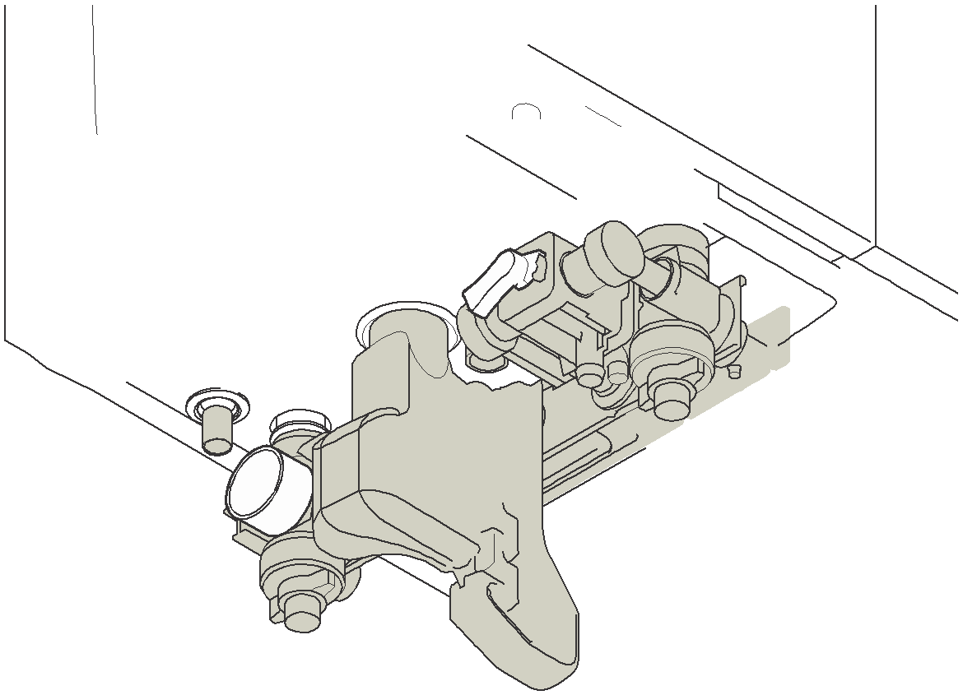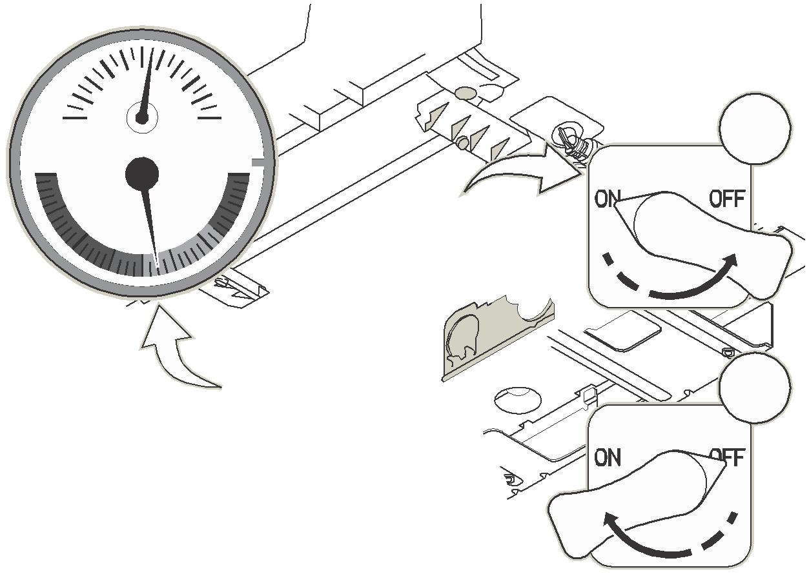* Ova funkcija nije primjenljiva na sve tipove

7602779-01

